* İlgili uygulama Apple Music gibi müziklerin satıldığı bir E – Ticaret uygulaması olarak düşünebilirsiniz. İlgili programatik süreçte aşağıdaki Teknolojiler kullanılmıştır.

1. Asp.Net Core 7.0
2. MVC
3. N-Tier Achitechture
4. Generic Repository
5. Unit Of Work
6. AutoMapper
7. Fluent Api
8. Fluent Validaton
9. Dapper
10. Dapper.Contrib
11. AWS Storage

* Proje üzerinde yapılan değişikliklerin yeniden başlatma yapmadan direk ekran üzerine yansıtabilmemiz için şu şekilde bir configürasyon yapabiliriz. Bu işlem için **RunTimCompilation** isimli nugget paketini indirmemiz yeterlidir. (bu sadece .cshtml dosyalarında yapılan değişiklikleri algılayacaktır. )

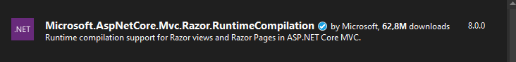

* View bazında yapılan değişiklikler projeyi tekrardan başlatmaktan kaçınarak ilgili başlatmayı gerçekleştirecektir.
* Paket eklemesi gerçekleştikten sonra services içerisinde register etmemiz gerekecektir.
* Razor seviyesindeki değişiklikler için AddRazorRuntimeCompilation() methodunun services içerisine eklenmesi gerekecektir. (bu sayede cshtml dosyalarında tekrar render edilmeyi sağlamaktadır. )

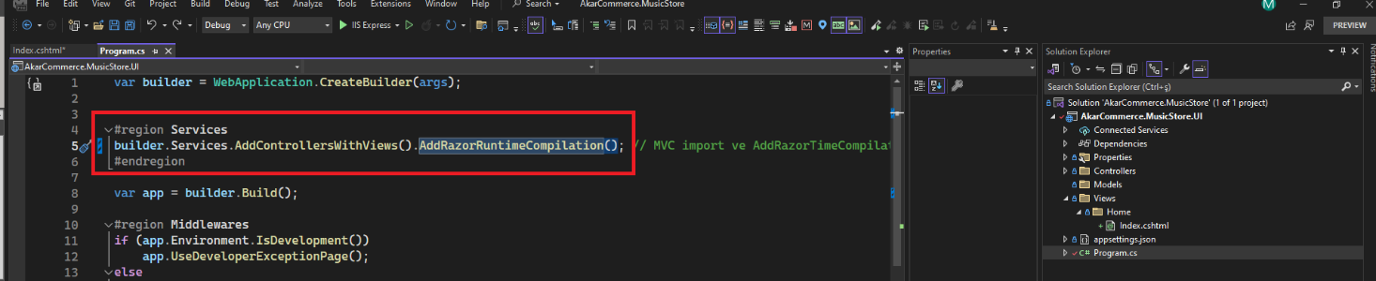

İlgili düzenlemeleri bu şekilde sağlayabiliriz.